1.

Mengenali Perisian AutoCAD

Tolbar object properties
Menu tarik turun
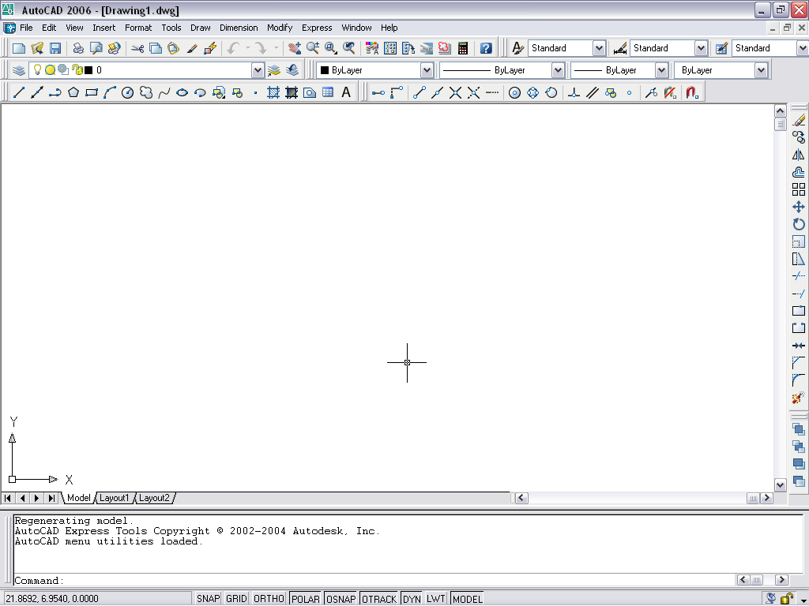
Bar status

Tolbar draw
Ikon UCS

Baris perintah


Garis tangen ialah satu garis lurus yang bersentuhan dengan bulatan atau lengkok pada satu titik

TAHUKAH ANDA
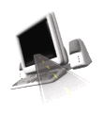
1
Membina
Dokumen Baru
Langkah-langkah:

- Buka perisian AUTOCAD anda.

- Anda boleh mengaktifkan NEW command dengan menggunakan salah satu daripada cara berikut:

2.
  - Klik File pada menu bar dan aktifkan New.

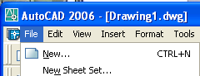

  - Klik pada ikon di standard toolbar

  - Tulis new pada baris perintah(command line)

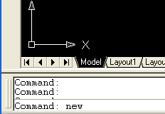

2. Format Paparan Grafik AutoCAD(Ruangan Lukisan)

Memulakan arahan limits:

  - Klik Format pada menu bar dan aktifkan drawing limits

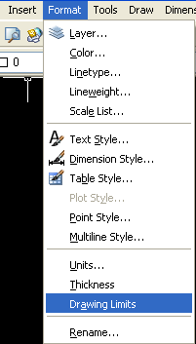

ATAU

  - Tulis limits pada baris perintah.

Command: limits

 | Perintah AutoCAD | Respons | Keterangan
1. | Command: limits |  | Memulakan arahan limits
2. | Reset Model space limits:  Specify lower left corner or  [ON/OFF]<0.0000,0.0000>: |  | Nilai default bagi asalan ialah x = 0, y = 0

2

3. | Specify upper right corner<12.000,9.000>: | 297,210 | Nilai default x = 12, y = 9 (skala imperial), x = 297, y = 210 (skala imperial- kertas saiz A4
4. | Command:z  Specify corner of window, enter a scale factor (nX or nXP) or [All/Center/Dynamic/Extents/Previous/Scale/  Window]<real time>: | a | Zoom  Arahan zoom all untuk mengesahkan nilai yang baru dimasukkan.
5. | Command: Grid  Specify grid spacing(X) or [ON/OFF/Snap/Aspect] <0.5000>: | 10 | Tuliskan 10 untuk pilihan grid spacing

3. Membina garisan lurus

Terdapat tiga masukan arahan:

  - Klik Draw pada menu bar dan aktifkan line

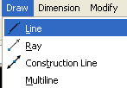

  - ATAU Command: line (atau taip hurup ‘L’) dan tekan (enter)
  - ATAU klik ikon pada draw toolbar

A. Melukis garisan lurus PQ dan QR

 | Perintah AutoCAD | Respons | Keterangan
1. | Command: l  Line specify first point:
2. | Specify next point or [UNDO]: | @70<50 | Melukis garis PQ
3. | Specify next point or [UNDO]: | @60,-65 | Melukis garis QR

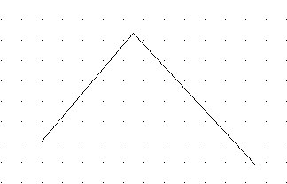
P
Q
R

NOTA
 Memasukkan nilai
koordinat cartesan:

- Garis PQ: Kaedah koordinat relative kutub

- Garis QR: Kaedah koordinat relative delta

Rajah a

4. Membina bulatan

Terdapat tiga masukan arahan:

- Klik Draw pada menu bar dan aktifkan circle

- ATAU Command: circle
- ATAU klik ikon pada draw toolbar

B. Melukis bulatan berjejari (J15) pada titik P dan dua bulatan berjejari (J10) dan (J20) pada titik Q.

 | Perintah AutoCAD | Respons | Keterangan
1. | Command:-circle
2. | Specify center point for circle or  (3P/2P/Ttr): (tan tan radius)]: _endp of | _endp of | Hidupkan fungsi snap ENDpoint dan klik titik P

3. | Specify radius of circle or [Diameter] <0.0000>: | 15 | Masukkan nilai jejari 15
4. | Command: _circle  Specify center point for circle or [3P/2P/Ttr (tan tan radius)]: |  | Klik kanan dan repeat circle
5. | Specify radius of circle or [Diameter] <15.0000>: | 10 | Masukkan nilai jejari 10
6. | Command: _circle  Specify center point for circle or [3P/2P/Ttr (tan tan radius)]:
7. | Specify radius of circle or [Diameter] <10.0000>: | 20 | Masukkan nilai jejari 20

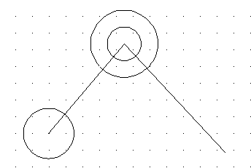
P
Q
R

Rajah b

Gunakan osnap untuk ketepatan melukis rajah.

PETUA

Ikon | Perintah osnap | Fungsi
1. | Snap to ENDpoint | Menyentuh pada hujung garisan atau lengkok.
2. | Snap to MIDpoint | Pertengahan entity garisan atau  lengkok.
3. | Snap to INTERsection | Persilangan garisan atau lengkok.
4. | Snap to CENter | Pusat bulatan atau lengkok.
5. | Snap to TANgen | Bertangen pada bulatan,garisan  Dan lengkok.
6. | Snap to INTersection | Persilangan garisan atau lengkok.
7. | Snap to PERpendicular | Serenjang kepada garisan.




Secara berpasangan, bincangkan dan lukis garisan EF, DC dan RC. Gunakan arahan osnap untuk mendapatkan rajah yang lebih tepat.

Nyatakan perintah AutoCAD yang anda gunakan untuk menghasilkan garisan tersebut.

Anda seharusnya dapat menghasilkan satah seperti rajah c di bawah.

Bil | Langkah Kerja | Arahan AutoCAD yang digunakan
1. | Lukis garis EF
2. | Lukis garisan DC dari sukuan bulatan J20
3. | Lukis garisan RC berserenjang terhadap garisan DC

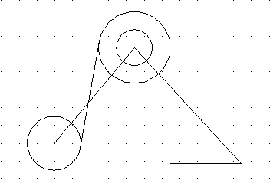
E
F
D
C
R

Rajah c


Langkah seterusnya cuba fikirkan bagaimana anda hendak menghasilkan rajah d di bawah dengan menggunakan arahan OSNAP

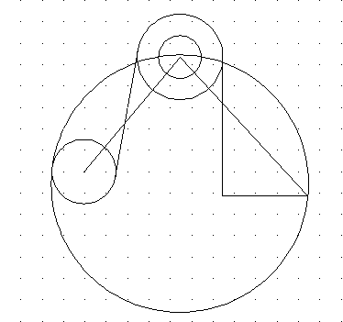

Rajah d

Lengkok yang anda hasilkan nanti merupakan lengkok Jx

TAHUKAH ANDA

C. Sunting rajah menggunakan arahan ERASE dan TRIM

 | Perintah AutoCAD | Respons | Keterangan
1. | Command: _ erase  ATAU gunakan ikon
2. | Select objects | GarisanPQ dan QR | Klik pada garisan PQ dan QR dan tekan enter.
3. | Command: _trim  ATAU gunakan ikon  Current settings: Projection=UCS, Edge=None  Select cutting edges ...  Select objects or <select all>: 1 found  Select objects: 1 found, 2 total  Select objects: 1 found, 3 total  Select objects:  Select object to trim or shift-select to extend or  [Fence/Crossing/Project/Edge/eRase/Undo]:  Select object to trim or shift-select to extend or  [Fence/Crossing/Project/Edge/eRase/Undo]:  Select object to trim or shift-select to extend or  [Fence/Crossing/Project/Edge/eRase/Undo]: |  | Klik pada garisan EF, bulatan Jx dan  Bulatan j15  dan tekan enter  Klik pada garisan yang ingin disunting  dan tekan enter

P
Q
R
E
F
D
C
Rajah e

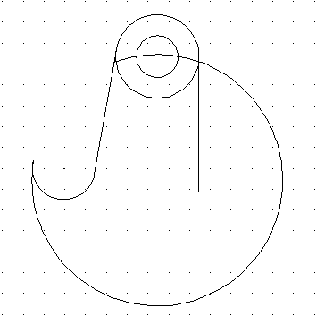

Rajah f


Sekarang cuba fikirkan pula bagaimana anda menggunakan arahan trim untuk menyunting rajah seterusnya. Anda seharusnya dapat menghasilkan satah seperti
Rajah g.

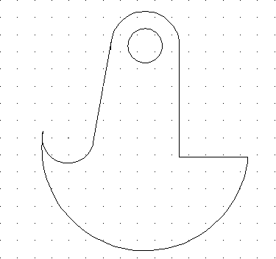
Rajah g



Rajah 1 menunjukkan satu plat pencontoh. Lukiskan Rajah 1 dengan saiz penuh mengikut arahan kerja yang disediakan dengan menggunakan perisian AutoCAD. Hasil kerja hendaklah dicetak pada kertas bersaiz A4. Senaraikan arahan AutoCAD yang anda gunakan pada setiap langkah kerja dalam JADUAL A.

Langkah Kerja

- Mula kerja dengan fail baru.
- Set limit kepada saiz A4.
- Paparkan saiz limit dengan arahan zoom all.
- Lukiskan garisan AB.
- Lukiskan bulatan J20 dan J15 pada titik O.
- Lukiskan bulatan berdiameter AB.
- Lukiskan garisan OP= 80 dan bersudut 45⁰.
- Lukiskan bulatan J15 pada titik P.
- Lukiskan garisan dari titik A bertangen dengan bulatan J20.
- Lukiskan garisan dari titik P supaya serenjang dengan garisan AB.
- Lukiskan garisan lurus bertangen pada bulatan J20 dan J15.
- Lukiskan lengkok BO dengan J60.
- Sunting rajah anda supaya menjadi seperti pada Rajah 1.
- Simpan Fail.
- Cetak tugasan anda dengan skala 1:1.

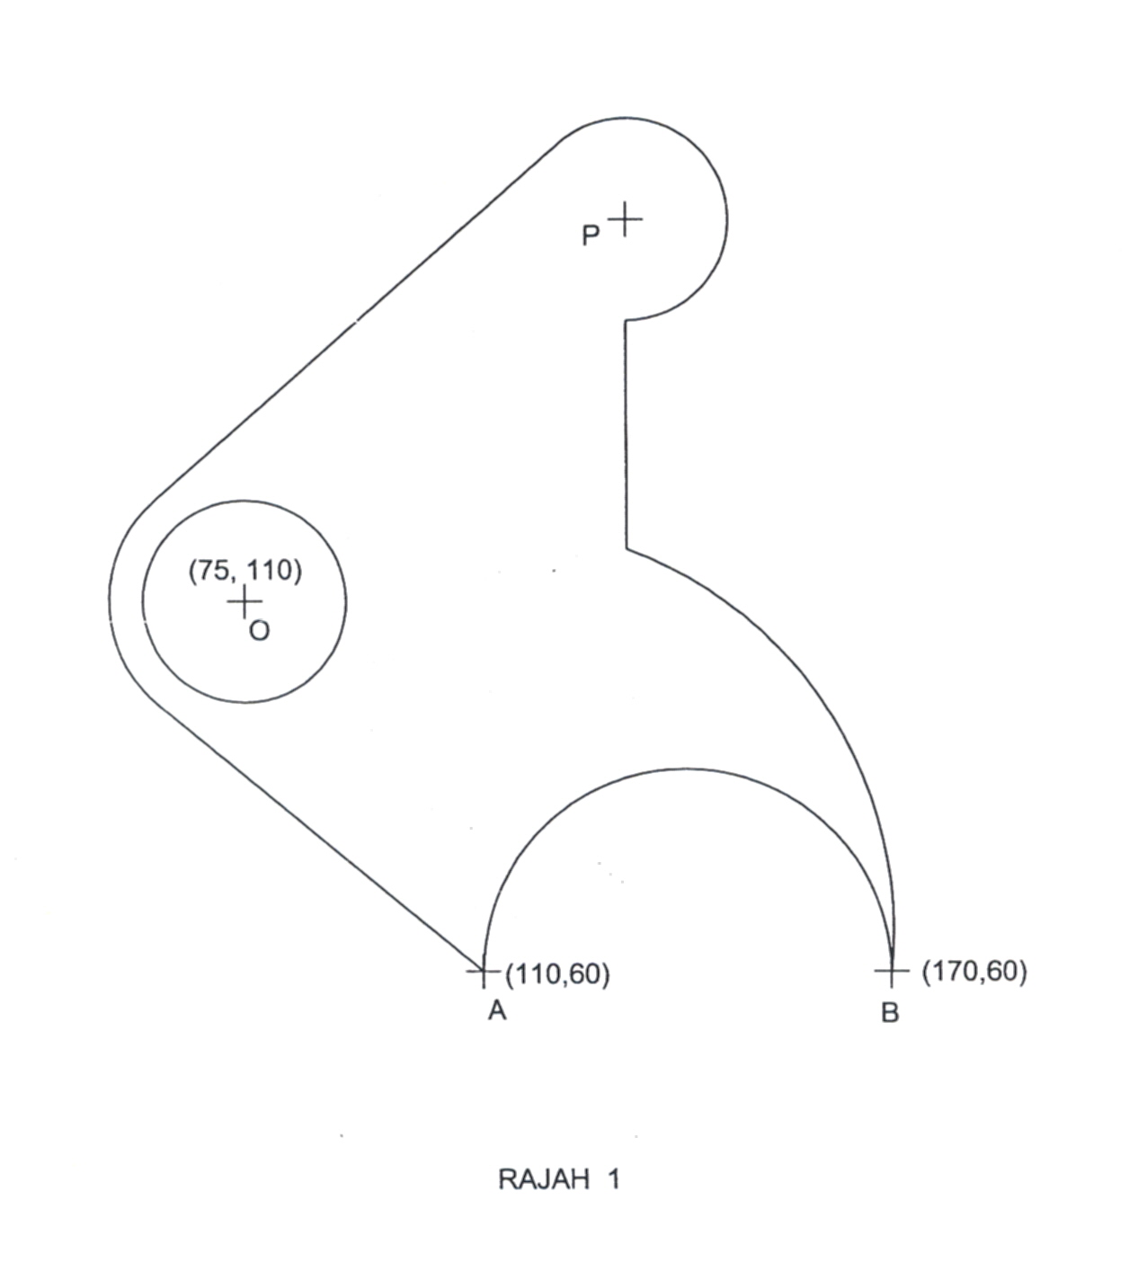

Bil | Langkah Kerja | Arahan AutoCAD yang digunakan
1. | Buka fail baru.
2. | Lukiskan garisan AB.
3. | Lukiskan bulatan J20 dan J15 pada titik O.
4. | Lukiskan bulatan berdiameter AB.
5. | Lukiskan garisan OP= 80 dan bersudut 45⁰.
6. | Lukiskan bulatan J15 pada titik P.
7. | Lukiskan garisan dari titik A bertangen dengan bulatan J20
8. | Lukiskan garisan dari titik P supaya serenjang dengan garisan AB.
9. | Lukiskan garisan lurus bertangen pada bulatan J20 dan J15.
10. | Lukiskan lengkok BO dengan J60.
11. | Sunting rajah anda supaya menjadi seperti pada Rajah 1.
12. | Simpan Fail.
13. | Cetak tugasan anda dengan skala 1:1.

JADUAL A

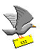

Buat refleksi tentang tugasan anda,fikirkan tentang kegunaan kemahiran yang telah dipelajari dengan projek yang akan anda lakukan kelak. Catatkan dalam bentuk isi-isi penting kemahiran yang telah anda pelajari.

- ………………………………………………………………………………………………………………………………………………………………

- ………………………………………………………………………………
………………………………………………………………………………

- ………………………………………………………………………………
………………………………………………………………………………

- ………………………………………………………………………………
………………………………………………………………………………

- ………………………………………………………………………………
………………………………………………………………………………

- ………………………………………………………………………………
………………………………………………………………………………

- ………………………………………………………………………………
………………………………………………………………………………

- ………………………………………………………………………………
………………………………………………………………………………

- ………………………………………………………………………………
………………………………………………………………………………

